Poskytnutí dotace v rámci výzvy „Prázdninové jazykové kurzy pro děti cizince migrující z Ukrajiny od MŠMT číslo rozhodnutí 225/16/UKR_PJK/2022

Poskytovatel dotace:
Ministerstvo školství, mládeže a tělovýchovy, Karmelitská 529/5 11812 Praha 1

Od 1. 8. 2022 do 31.8. 2022 naše škola čerpá finanční prostředky z MŠMT v rámci výzvy „Prázdninové jazykové kurzy pro děti cizince migrující z Ukrajiny 2022 od MŠMT č.j. MSMT – 1265/2022-1“.

Cílem projektu je podpora a zajištění intenzivního jazykového kurzu českého jazyka pro děti z Ukrajiny před nástupem do školy od 1.9.2022

Z finančních prostředků v celkové výši 40.000,- Kč hradíme veškeré aktivity spojené s pořádáním kurzu (lektor, výukové pomůcky, materiální vybavení stravné pro účastníky kurzu…)

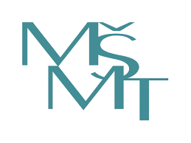
ZŠ a MŠ Jimramov, Padělek 133, 592 42 Jimramov
Mgr. Michal Budig
ředitel školy

